PROJETO INTEGRADOR
DESENVOLVIMENTO, INTEGRAÇÃO E HOMOLOGAÇÃO DE UM SISTEMA
SIGE — SISTEMA INTEGRADO DE GESTÃO EMPRESARIAL
DOCUMENTO DE UX/UI
Módulo: Fornecedores
Equipe: Equipe Edy
Integrantes:

Edy Laus Ferreira Guimarães Vieira
Lucas Ferreira Pessoni
Kauã Carvalho
Kalleb Abrantes Duarte
João Vitor de Sousa Cunha
Jefferson Dionisio
Cibelly Kemilly
Alexandre Damando Corrêa Calaça
Kayque Antônio
Marcos Henrique Venâncio
Matheus Trindade
Ângela Xavier Feliciano

Responsáveis: Ângela Xavier Feliciano
Data: 07/09/2026
Versão: 1.0

Sumário
1. Introdução 2
2. Persona 3
Persona: Gestor de Compras 3
Perfil 3
Necessidades 4
Dificuldades 4
Expectativas 4
3. Jornada do usuário 4
Jornada principal 4
4. Fluxos de navegação 5
4.1 Fluxo de acesso 5
4.2 Fluxo de recuperação de senha 5
4.3 Fluxo de fornecedores 6
4.4 Fluxo de cadastro 6
4.5 Fluxo de inativação 6
4.6 Fluxo de exclusão 7
5. Arquitetura das telas 7
6. Wireframes 8
7. Protótipos 8
8. Interface 9
9. Usabilidade 14
10. Acessibilidade 15
Contraste 15
Hierarquia visual 15
Campos identificados 15
Ícones 15
Mensagens 16
11. Responsividade 16
12. Justificativas das decisões de interface 16
Menu lateral 16
Tela de início 16
Tabela de fornecedores 17
Filtros 17
Menu de ações 17
Modais de confirmação 17
Histórico de alterações 17

1. Introdução

Este documento apresenta o planejamento e desenvolvimento da experiência do usuário e da interface do usuário do Modulo Fornecedores.
O módulo foi desenvolvido com objetivo de permitir que usuários responsáveis pela gestão de compras e fornecedores possam realizar atividades como cadastro, consulta, edição, visualização, inativação e exclusão de fornecedores.
O objetivo é proporcionar uma experiência simples e objetiva na hora de realizar tarefas e facilitar a localização das principais funcionalidades.

As principais telas desenvolvidas são:
- Tela de Login;
- Tela de recuperação de senha;
- Tela inicial do módulo;
- Tela de listagem de fornecedores;
- Tela de cadastro de fornecedor;
- Tela de detalhes do fornecedor;
- Tela de edição de fornecedor;
- Tela de configurações;
- Menu de ações do fornecedor;
- Modal de confirmação de inativação;
- Modal de confirmação de exclusão.

2. Persona

Persona: Gestor de Compras
Nome: Mariana
Idade: 30anos
Cargo: Gestora de Compras
Objetivo: Gerenciar fornecedores de maneira rápida e organizada.

Perfil
Mariana trabalha no setor de compras de uma empresa e utiliza o sistema diariamente para consultar fornecedores, cadastrar novos parceiros comerciais e atualizar informações cadastrais.
Ela precisa acessar informações como:
- Razão Social;
- Nome Fantasia;
- CNPJ;
- Endereço;
- Telefone;
- E-mail;
- Cidade;
- Estado;
- Situação do fornecedor.

Necessidades
- Encontrar fornecedores rapidamente;
- Realizar buscas por nome ou CNPJ;
- Cadastrar fornecedores;
- Editar informações;
- Visualizar dados cadastrais;
- Inativar fornecedores;
- Excluir fornecedores quando necessário.

Dificuldades
- Grande quantidade de fornecedores cadastrados;
- Necessidade de localizar informações rapidamente;

Expectativas
A persona espera encontrar uma interface:
- Simples;
- Organizada;
- Rápida;
- Responsiva;
- Fácil de aprender;
- Com mensagens claras;

3. Jornada do usuário
A jornada principal considerada para o Módulo Fornecedor é composta pelas seguintes etapas:
Etapa | Ação do usuário
1. Acesso | Usuário realiza login
2. Início | Visualiza o dashboard
3. Consulta | Acessa fornecedores
4. Busca | Utiliza campo de pesquisa
5. Filtro | Seleciona filtros
6. Cadastro | Preenche formulário
7. Visualização | Abre um fornecedor
8. Edição | Altera dados
9. Inativação | Solicita inativação
10. Exclusão | Solicita exclusão

Jornada principal
Login → Início → Fornecedores → Buscar/Filtrar → Visualizar fornecedor → Editar/Inativar/Excluir
Também existe o fluxo:
Login → Início → Cadastrar fornecedor → Preencher dados → Cadastrar fornecedor

4. Fluxos de navegação

4.1 Fluxo de acesso
Tela de Login
↓
Usuário informa e-mail e senha
↓
Entrar
↓
Tela Inicial

4.2 Fluxo de recuperação de senha
Tela de Login
↓
Esqueceu sua senha?
↓
Tela de Recuperação de Senha
↓
Informar e-mail
↓
Enviar link
↓
Sistema envia o link para redefinição de senha.

4.3 Fluxo de fornecedores
Tela Inicial
↓
Fornecedores
↓
Tela de listagem
↓
Usuário pode:
- Buscar;
- Filtrar;
- Visualizar;
- Editar;
- Inativar;
- Excluir;
- Cadastrar novo fornecedor.

4.4 Fluxo de cadastro
Fornecedores
↓
Cadastrar fornecedor
↓
Preencher dados
↓
Cadastrar fornecedor
↓
Fornecedor cadastrado

4.5 Fluxo de inativação
Fornecedores
↓
Selecionar fornecedor
↓
Inativar
↓
Modal de confirmação
↓
Inativar fornecedor
↓
Fornecedor passa para o status Inativo.

4.6 Fluxo de exclusão
Fornecedores
↓
Selecionar fornecedor
↓
Excluir
↓
Modal de confirmação
↓
Excluir
↓
Fornecedor removido do sistema.

5. Arquitetura das telas
├── Login
│ └── Recuperação de senha
│
└── Módulo Fornecedor
│
├── Início
│ ├── Total de fornecedores
│ ├── Fornecedores ativos
│ ├── Fornecedores inativos
│ ├── Ações rápidas
│ └── Fornecedores recentes
│
├── Fornecedores
│ ├── Busca
│ ├── Filtros
│ ├── Listagem
│ ├── Cadastro
│ ├── Visualização
│ ├── Edição
│ ├── Inativação
│ └── Exclusão
│
└── Configurações
└── Perfil do usuário

6. Wireframes
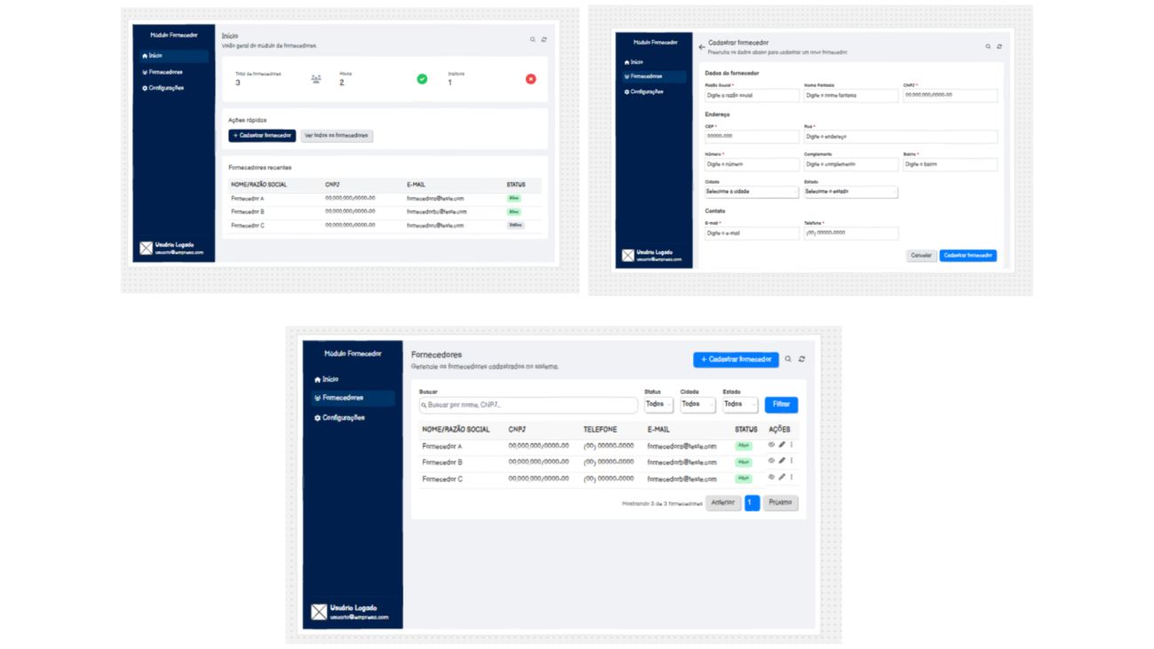

7. Protótipos
As telas prototipadas incluem:
- Login;
- Recuperação de senha;
- Início;
- Listagem de fornecedores;
- Cadastro de fornecedor;
- Edição de fornecedor;
- Configurações;
O protótipo permite representar a navegação entre as telas e simular as principais ações que serão realizadas pelo usuário no sistema.

8. Interface

  - Tela de Login
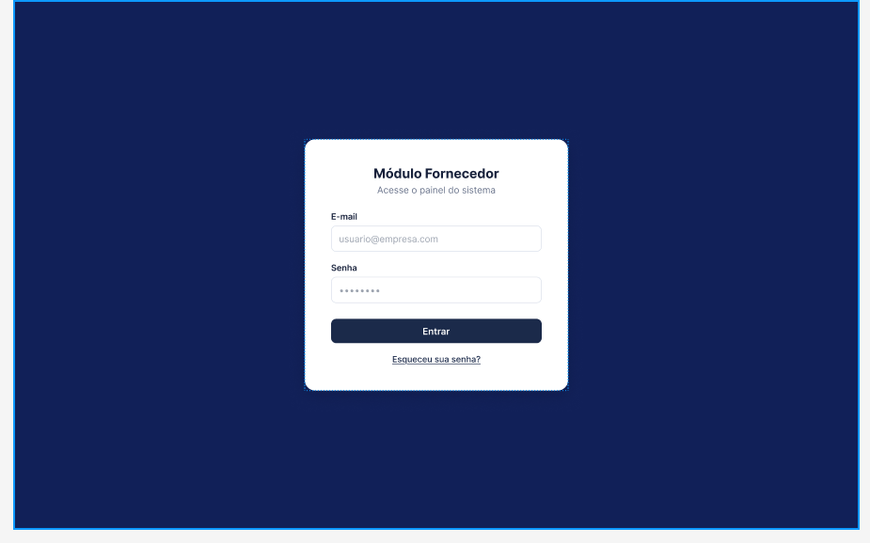
  - Recuperação senha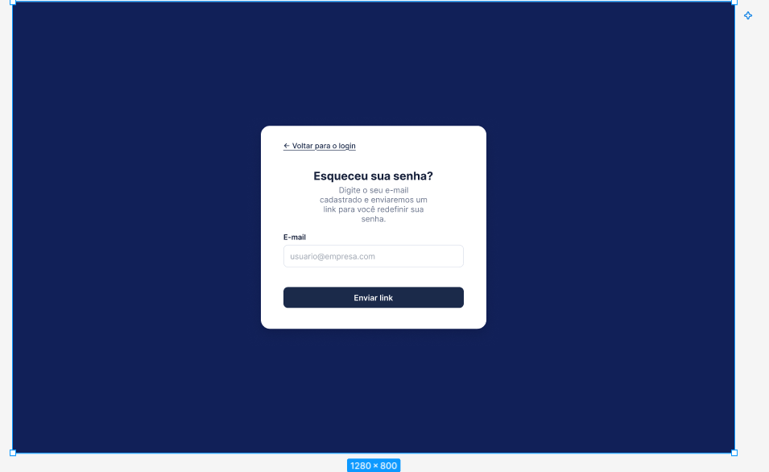
  - Tela Inicial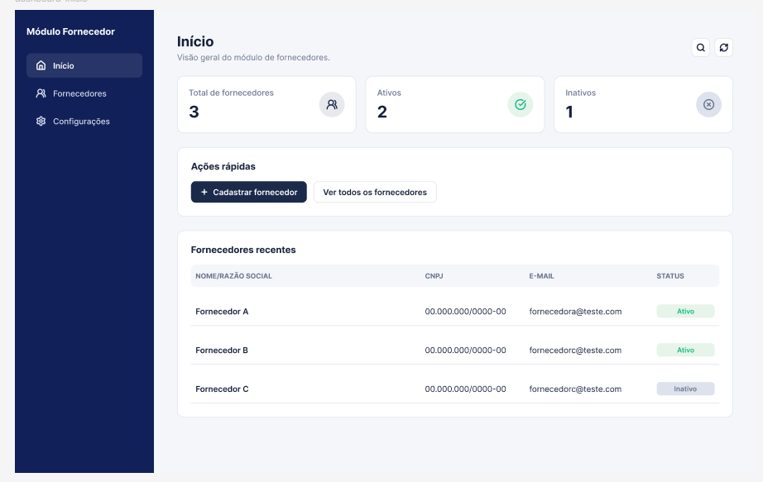
  - Listagem de fornecedores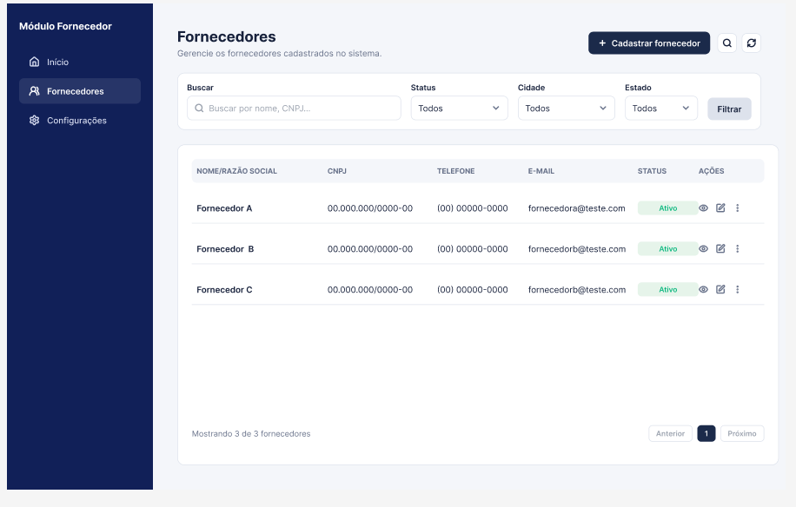
  - Cadastro do fornecedor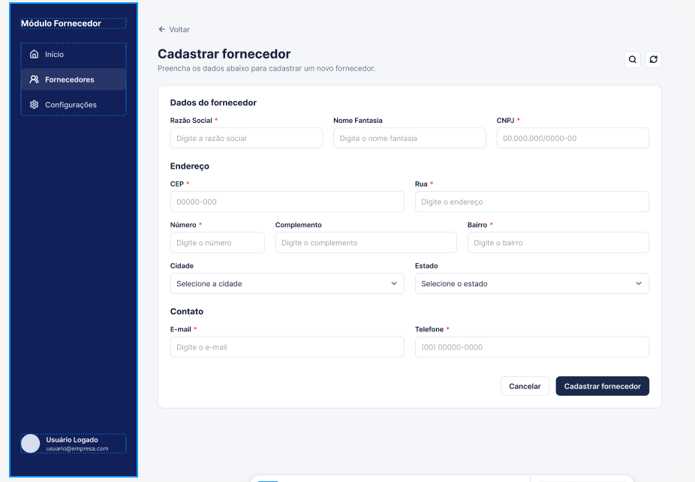
  - Confirmação de Inativação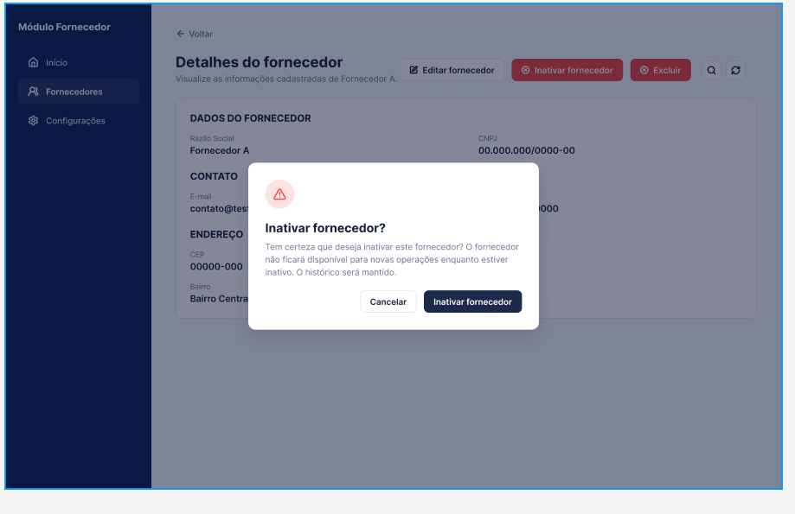
  - Confirmação de exclusão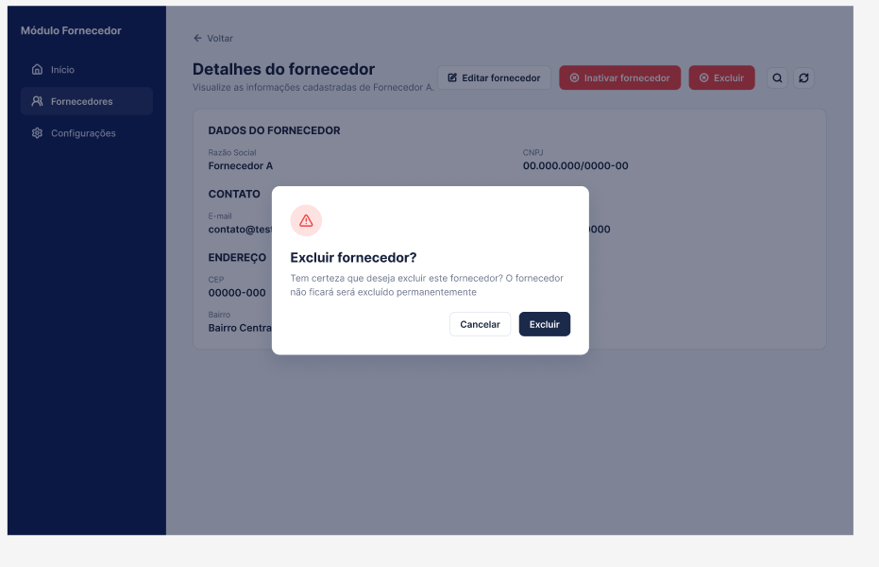
  - Menu de ações do fornecedor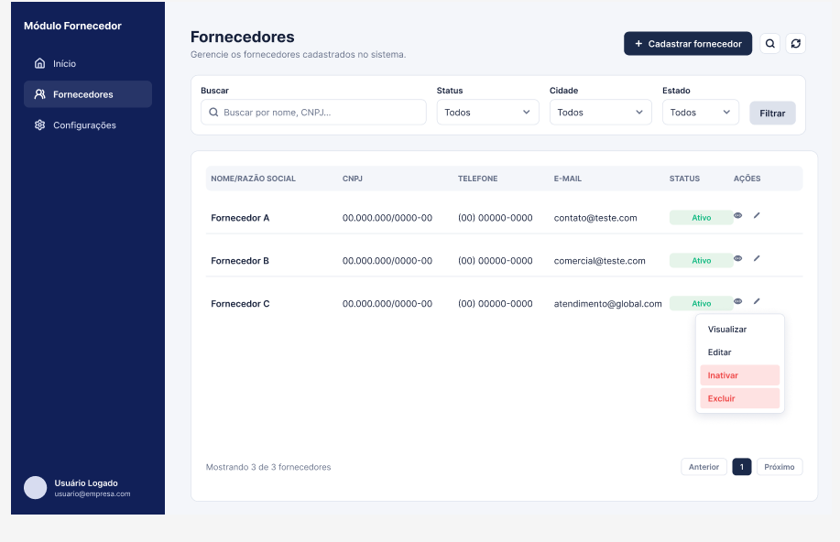
  - Configurações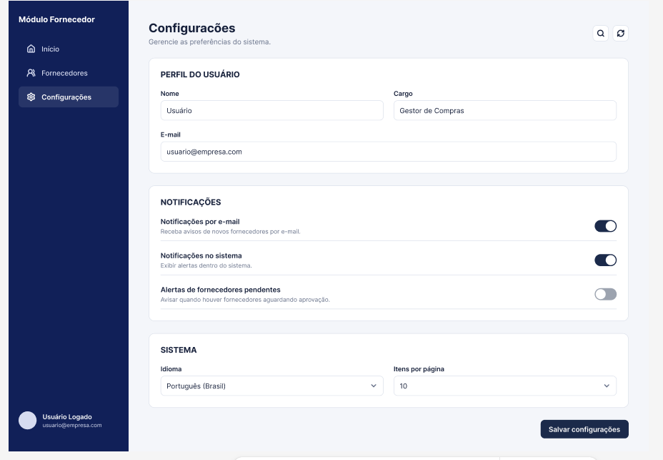
  - Listagem fornecedor inativo
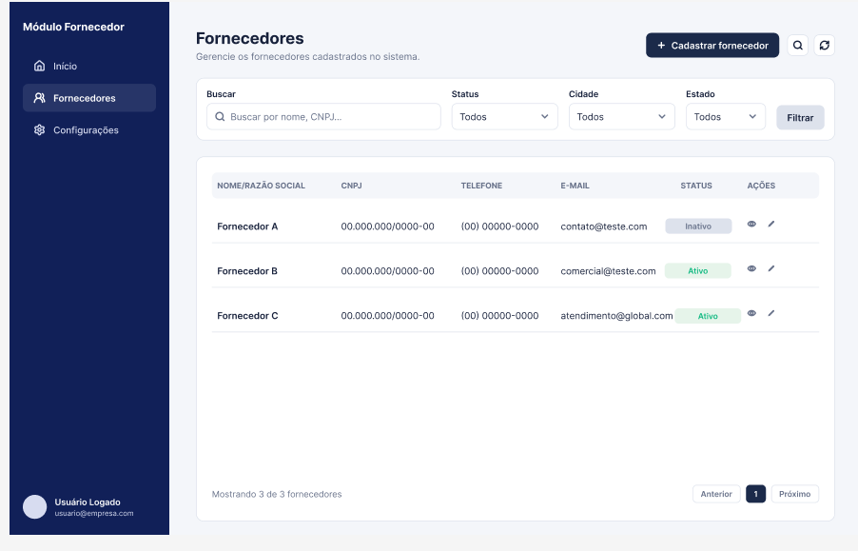
  - Estado sem busca
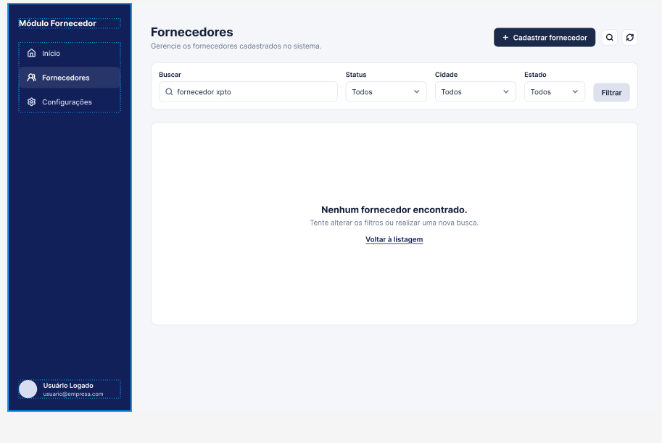

9. Usabilidade
Facilidade de navegação: O menu lateral permanece disponível para facilitar o acesso às principais áreas
Busca e filtro: A tela de fornecedores possui mecanismos de busca e filtros para reduzir o tempo necessário para encontrar um registro.
O usuário pode pesquisar por:
- Nome;
- CNPJ.
Também pode utilizar filtros por:
- Status;
- Cidade;
- Estado.
Prevenção de erros: ações críticas como Inativar e Excluir utilizam uma etapa adicional de confirmação.
Isso reduz a possibilidade de uma ação ser realizada acidentalmente.

10. Acessibilidade

Contraste
A combinação entre azul-marinho, branco e tons neutros proporciona diferenciação entre áreas e elementos.

Hierarquia visual
Os títulos, subtítulos, labels e conteúdos possuem diferentes níveis de destaque.

Campos identificados
Os campos possuem labels claros, como:
- E-mail;
- Senha;
- Razão Social;
- CNPJ;
- CEP;
- Telefone.

Ícones
Os ícones são utilizados como apoio visual, especialmente em ações como:
- Visualizar;
- Editar;
- Inativar;
- Excluir.

Mensagens
As mensagens de confirmação e orientação utilizam textos objetivos para informar ao usuário o resultado ou consequência da ação.

11. Responsividade
A interface deve ser adaptável a diferentes tamanhos de tela, permitindo o uso em computadores, notebooks, tablets e dispositivos móveis.
Para isso, foram considerados:
- Layout flexível;
- Redimensionamento dos componentes;
- Campos adaptáveis;
- Tabelas com comportamento responsivo;
- Ajuste do menu lateral;
- Espaçamento adequado;
- Botões adaptáveis;
- Reorganização dos elementos em telas menores.
Em dispositivos com menor largura, os elementos devem ser reorganizados verticalmente para preservar a legibilidade e evitar a necessidade de zoom.

12. Justificativas das decisões de interface

Menu lateral
Foi utilizado um menu lateral para manter as funcionalidades principais sempre disponíveis e facilitar a navegação entre as áreas do sistema.

Tela de início
A tela inicial apresenta indicadores como:
- Total de fornecedores;
- Ativos;
- Inativos.
Essa organização permite que o usuário tenha uma visão geral das informações logo após acessar o módulo.

Tabela de fornecedores
A utilização de uma tabela facilita a comparação entre diferentes fornecedores e permite visualizar várias informações simultaneamente.

Filtros
Os filtros foram incluídos para facilitar a localização de registros, principalmente em situações em que o sistema possui uma quantidade maior de fornecedores cadastrados.

Menu de ações
As ações relacionadas ao fornecedor são agrupadas em um menu, evitando excesso de botões na tabela.
As opções disponíveis são:
- Visualizar;
- Editar;
- Inativar;
- Excluir.

Modais de confirmação
As ações de inativação e exclusão possuem confirmação para evitar operações realizadas acidentalmente.

Histórico de alterações
Versão | Data | Alteração | Responsável
1.0 | 16/090/26 | Criação do documento | Angela Xavier Feliciano

